La cardinalidad “indica el número de relaciones en las que una entidad puede aparecer” (Sánchez, 2004, pág. 20).
“En los esquemas entidad / relación la cardinalidad se puede indicar de muchas formas. Actualmente una de las más populares es esta:” (Sánchez, 2004, pág. 20).
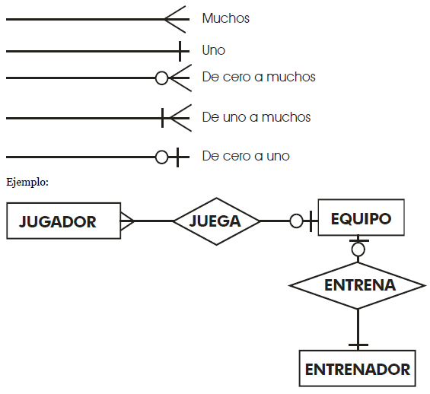
(Sánchez, 2004, pág. 20).

